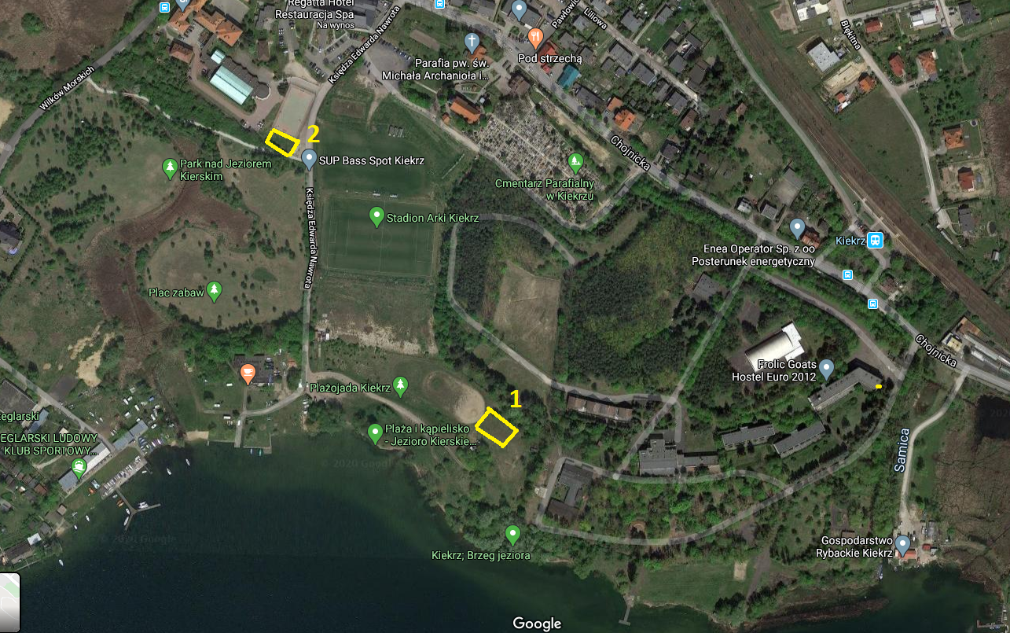

propozycja lokalizacji w miejscu nr 1 lub w miejscu nr 2

